2. Памятник «Рабочий И Колхозница» — Москва
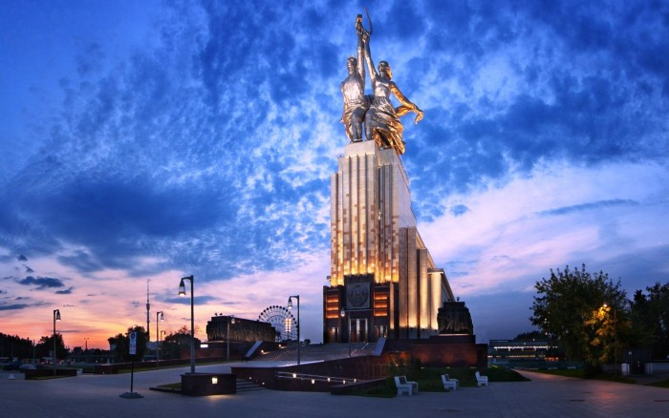
«Рабочий и колхозница» — выдающийся памятник монументального искусства, «идеал и символ советской эпохи», представляющий собой динамичную скульптурную группу из двух фигур с поднятыми над головами серпом и молотом. Автор — Вера Мухина; концепция и композиционный замысел архитектора Бориса Иофана. Монумент выполнен из нержавеющей хромоникелевой стали. Высота около 25 м. Находится на Проспекте Мира, близ Северного входа ВДНХ.
Изначально памятник рабочий и колхозница разрабатывался для выставки в Париже, но получившийся результат всех ошеломил. Ведь были применены не только принципиально новые материалы для памятника (нержавеющая сталь до этого не применялась), но и новые принципы построения. Ведь до этого также не приходилось увеличивать с натуры в 15 раз, это был грандиозный эксперимент.
Примечательные факты памятника рабочий и колхозница:
· Доставлялся памятник рабочий и колхозница в Париж на 28 железнодорожных вагонах, но даже такого разделения оказалось не достаточно, т.к. некоторые детали не проходили в тоннели, и приходилось еще разрезать.
·Перед открытием памятника в Париже была вовремя замечена диверсия, кто-то подпил тросы крана, что собирал памятник на выставке, после этого была выставлена круглосуточная охрана из добровольцев и сотрудников, что приехали собирать памятник.
· Первоначально памятник рабочий и колхозница был собран в течение 1 месяца, люди работали в три смены, спали только по три часа в рядом построенном сарае, где всегда горел в центре большой костер.
· В Париже памятник был собран за 11 дней, хотя планировалось 25 дней.
· Является символом киностудии «Мосфильм».
· Демонтаж, хранение и реставрация легендарной скульптурной композиции обошлись бюджету в 2,9 млрд рублей

3. Памятник Родина Мать Зовет — Волгоград
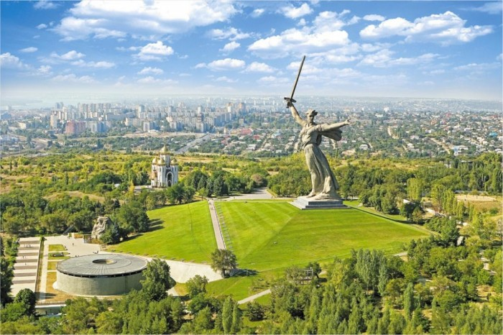
Скульптура «Родина-мать зовёт» в Волгограде является композиционным центром памятника-ансамбля «Героям Сталинградской битвы», расположенного на Мамаевом кургане. Эта статуя – одна из самых высоких в мире, занимающая 11−е место в книге рекордов Гиннесса. Ночью монумент освещается прожекторами. Общая высота памятника — 85—87 метров.
Её военное название – «Высота 102». В годы Сталинградской битвы здесь развернулись наиболее ожесточённые бои. И здесь же потом похоронили погибших защитников города. Их подвиг увековечен в уникальном памятнике-ансамбле «Героям Сталинградской битвы», возведённом в 1967 году по проекту известного советского скульптора Евгения Вучетича.

4. Памятник-обелиск «Покорителям космоса» — Москва
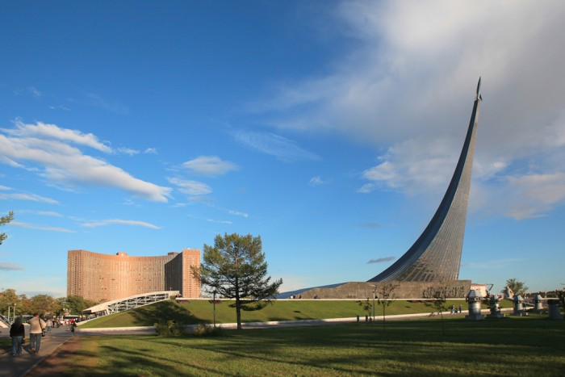
Монумент «Покорителям космоса» воздвигнут в городе Москве в 1964 году в ознаменование достижений советского народа в освоении космического пространства.Это облицованный титановыми панелями обелиск высотой 107м, изображающий шлейф оставляемый за собой ракетой, находящейся на вершине обелиска. На фасаде стилобата металлическими буквами выложены поэтические строки Николая Грибачева:
И наши тем награждены усилья,
Что, поборов бесправие и тьму,
Мы отковали пламенные крылья
Своей стране и веку своему!
Первоначально рассматривался вариант размещения монумента на Ленинских горах (сегодня Воробьёвых) между зданием МГУ им. М.В. Ломоносова и смотровой площадкой с видом на Лужники. Его предполагалось выполнить из дымчатого полупрозрачного стекла с ночной подсветкой изнутри. Высота монумента должна была составить 50 м. По личному предложению С. П. Королёва было решено облицевать монумент покрытием из «космического» металла – титана. Высота грандиозного памятника выросла в два раза и составила 100 м, а общий вес всей конструкции – 250 тонн. Окончательным местом строительства монумента был избран пустырь недалеко от входа на ВДНХ и одноимённой станции метро.
Монумент стал символом качественного технологического скачка своего времени: 4 октября 1957 года Советским Союзом был запущен первый Искусственный спутник Земли, 12 апреля 1961 года космос заговорил на языке человека – и этим языком был русских язык.
Вместе с обелиском родился на свет и новый тип строительной конструкции – наклонная башня. История хранит в своих скрижалях лишь одно подобное сооружение – знаменитую «Падающую башню».

5. Памятник «Тысячелетие России» — Великий Новгород
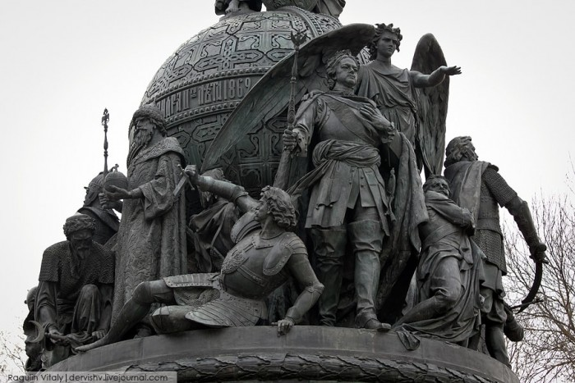
Памятник «Тысячелетие России» — монумент, воздвигнутый в Великом Новгороде в 1862 году в честь тысячелетнего юбилея основания государства Российского. Памятник напоминает колокол. Его верхняя часть представляет собой шар, символизирующий державу — эмблему царской власти. Общая высота памятника — 15 метров. Это одни из самых знаковых памятников в России, более подробно о нем читайте здесь.

6. Памятник Затопленным кораблям — Севастополь
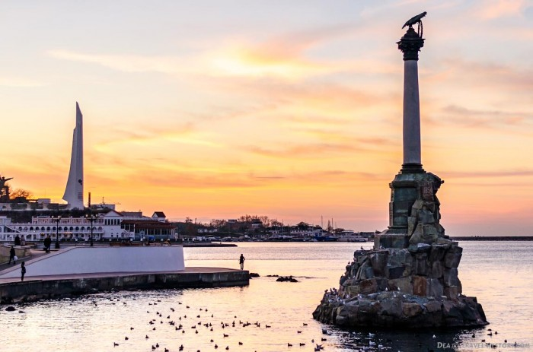
Памятник затопленным кораблям является самым знаменитым воинским памятником Севастополя, был изображен на советском гербе города и считается одним из главных городских символов. Памятник находится в Севастопольской бухте, у набережной Приморского бульвара. Величественный и гордый памятник затопленным кораблям — один из любимейших жителями и гостями города. Он является символом и визитной карточкой Севастополя. Высота — 16.7 метров.
Есть еще один значимый для Севастополя памятник — бригу «Меркурий» и капитану Казарскому. Это был первый памятник в молодом тогда городе. Об этом читайте здесь.

7. Памятник Георгию Победоносцу — Москва
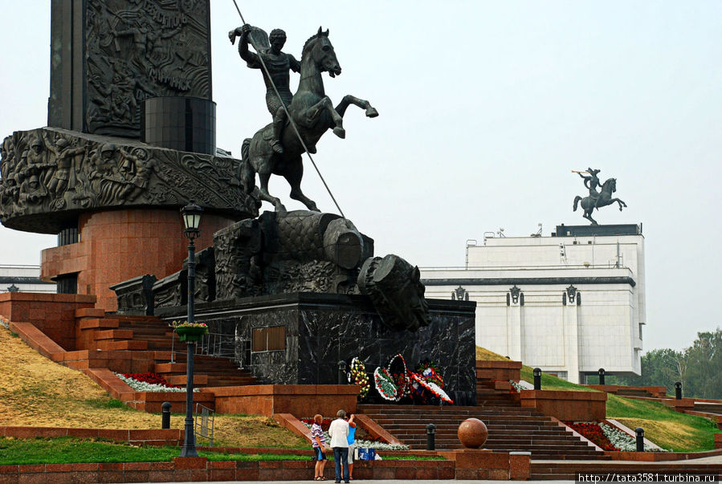
Статуя Георгию Победоносцу находится на территории парка Победы Москвы и входит в состав мемориального комплекса на Поклонной горе. Расположена у подножия обелиска, посвященному 1418 дням и ночам Великой Отечественной войны. Святой Георгий Победоносец поражает копьем змею, являющуюся символом зла. Статуя Георгию Победоносцу — одна из центральных композиций мемориального комплекса.

8. Памятник «Медный Всадник» — Санкт-Петербург
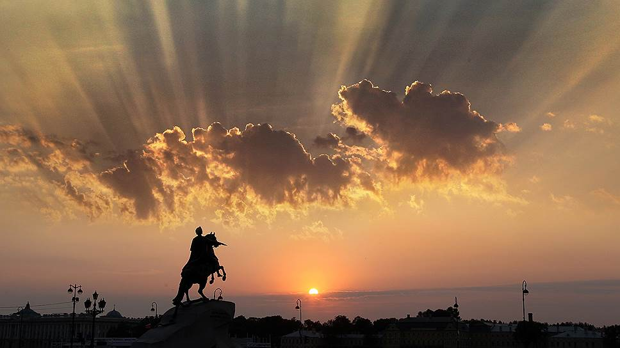
Медный всадник — памятник Петру I на Сенатской площади в Санкт-Петербурге. Открытие памятника состоялось в августе 1782 года. Является самым первым памятником в Санкт-Петербурге. Позднее получил своё название благодаря знаменитой одноимённой поэме А. С. Пушкина, хотя на самом деле изготовлен из бронзы.

9. Памятник мамонтам в Ханты Мансийске
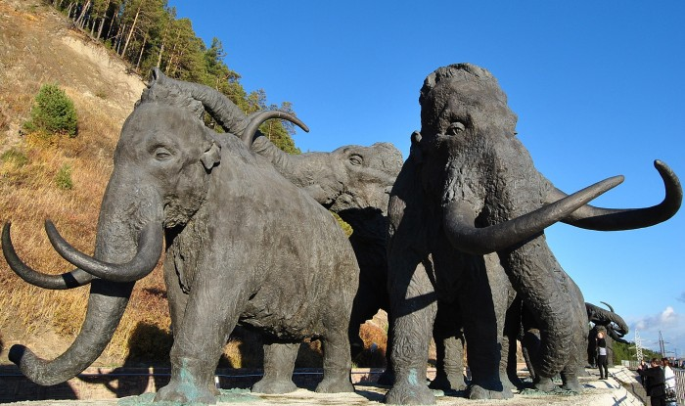
Скульптурная композиция «Мамонты» появилась в Ханты-Мансийске в 2007 году. Создание данного памятника было приурочено к 425−летию столицы Ханты-Мансийского автономного округа. Скульптура находится на территории знаменитого Археопарка. Скульптурная композиция состоит из 11 бронзовых памятников. Общий вес этих памятников превышает отметку в 70 тонн. Все памятники установлены в натуральную величину. Высота самого высокого мамонта превышает 8 метров, а самый маленький мамонт в высоту составляет всего лишь 3 метра.

10. Памятник «Алёша»
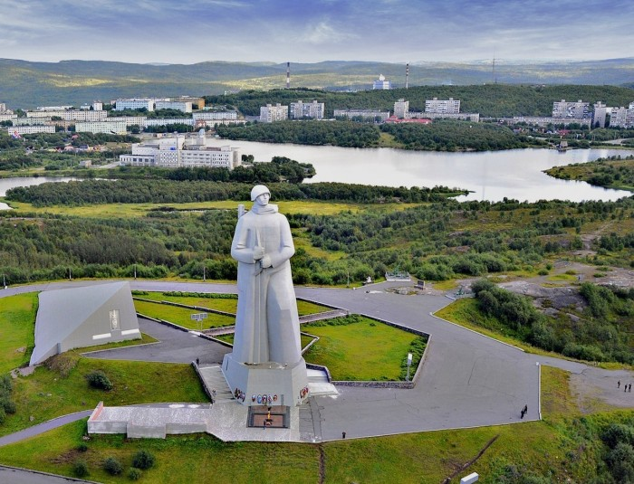
Мемориал «Защитникам Советского Заполярья в годы Великой Отечественной войны» («Алёша») — мемориальный комплекс в Ленинском округе города Мурманска. Основной в мемориале является фигура солдата в плащ-палатке, с автоматом за плечом. Высота постамента памятника — 7 метров. Высота же самого монумента 35,5 метров, вес полой внутри скульптуры более 5 тысяч тонн. По высоте «Алёша» уступает лишь волгоградской статуе «Родина-мать». Тем не менее, он входит в число высочайших памятников в России.
Читайте также:

